Рекомендация для родителей группы №8:
Тема: «Вот и стали мы на год взрослее»
Образовательная деятельность | Рекомендации
Восприятие художественной литературы  ( Речевое развитие)  Тема: Русская народная сказка «Лисичка-сестричка и серый волк»  Программное содержание:  Учить понимать эмоционально- образное содержание произведения; осмысливать характер и поступки персонажей ;закреплять представления о жанровых особенностях произведения; закреплять умение передавать структуру сказки с помощью моделирования ( составление мнемотаблицы)  Продуктивная деятельность  (Лепка)  Тема: «Филимоновские игрушки - свистульки»  Программное содержание:  Познакомить детей филимоновской игрушкой как видом народного декоративно-прикладного искусства, имеющим свою специфику и образную выразительность. Формировать представление о ремесле игрушечных дел мастеров.  Материал: филимоновские игрушки, пластилин, стеки, дощечки.  Познавательно-исследовательская деятельность  (познавательное развитие)  Тема: «Ждем гостей»  Программное содержание: Учить правильно называть предметы посуды, формировать представление об их функциях; закреплять навыки бережного отношения к вещам; учить использовать их по назначению, ставить на место; познакомить с первичными навыками сервировке стола.  Коммуникативная деятельность  (Речевое развитие)  Тема: «Описание специфических признаков предмета».  Программное содержание: Связная речь учить составлять описание игрушки, называя ее характерные признаки.  Закреплять представление о том, что слова звучат, состоят из звуков, что звуки в слове разные ; умение самостоятельно заканчивать слово(определять последний звук).  Продуктивная деятельность  (Аппликация )  Тема: »Мышонок - моряк»  Программное содержание : Учить детей вырезать простые сюжеты по мотивам сказок. Закрепить технику вырезания округлых форм из квадратов разной величины. Развивать чувство цвета . Формы и композиции.  Материал: Цветная бумага, ножницы, клей.  Познавательная деятельность  (Математическое развитие)  Тема: «Закреплять знание цифр 5»  Программное содержание: Закреплять знания цифр 5, на конкретном примере раскрыть «быстро - медленно». Развивать предпосылки словестно- логического мышления , закреплять умение кодировать блоки с помощью знаков- символов ,сравнить и обобщать. | Русская народная сказка «Лисичка- сестричка и серый волк»  Чтобы лучше запомнить сказку ,зарисуйте в мнемотаблице.  Этапы создания мнемотаблицы самостоятельно.  1.Читаем (смотрим) сказку и выделяем важные моменты.  2.Берем лист бумаги и расчеркиваем его на равные квадраты.  3.В каждом квадрате рисуем картинку, которая, по вашему мнению,  ассоциируется со словами этого квадрата.  4.И последнее, ребенок «читает» мнемотаблицу сам. То есть  воспроизводит то, что запомнил.  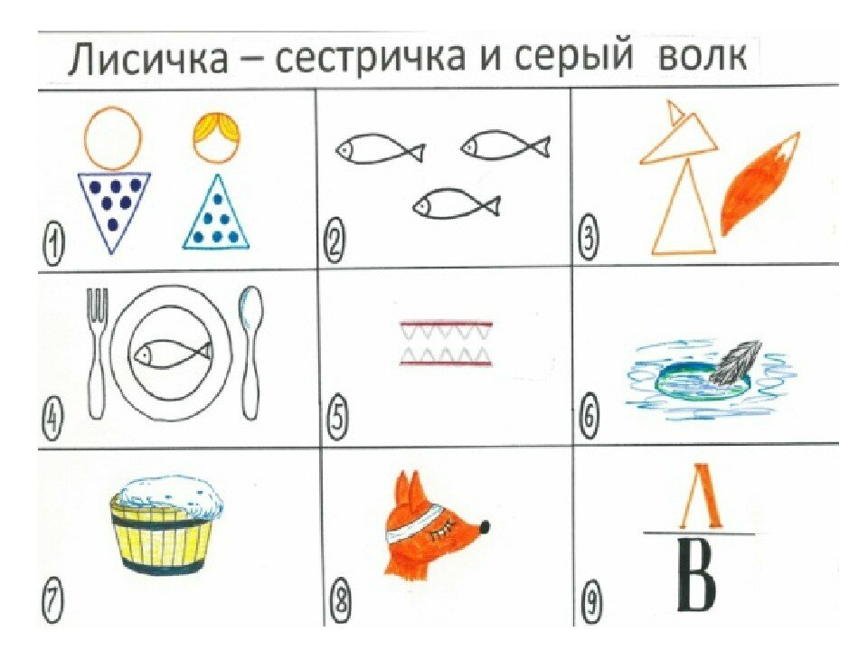  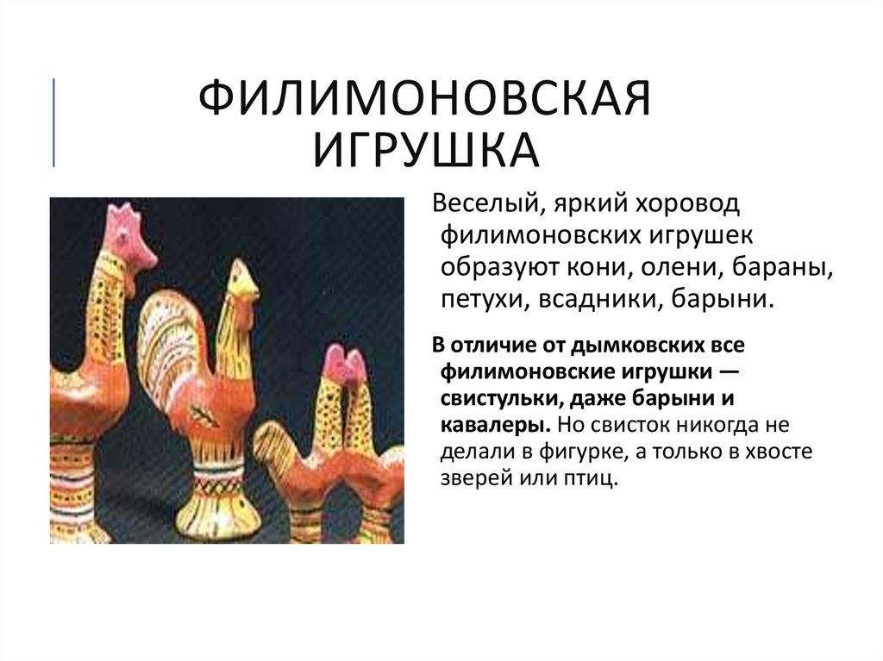  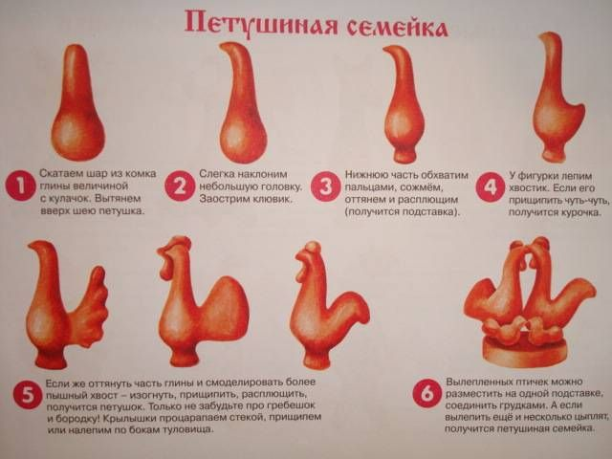  Физкульминутка : «Часы»  Тик – так,тик – так все часы идут вот так:тик –так  (наклоняем голову то к одному, то к другомуплечу)  Смотри скорей , который час: тик – так, тик – так, тик – так.  ( раскачиваются в такт маятнику)  Налево – раз, направо- раз мы тоже можем так  Тик-так, тик-так,тик –так  (повороты туловища по тексту, руки на поясе).  Загадки  Я носат и пузат,  Угостить вас чаем рад. (Чайник.)  Носит воду  Хозяину в угоду.  При нем живет,  Пока не упадет. (Чашка.)  С глубокими и мелкими  Знакома я тарелками,  И если в них еда,  Проворна я тогда. (Ложка.)  -Как это называется одним словом .(Посуда)  Для чего нам нужны чайник, чашки, блюдца, чайные ложки?  ( Пить чай)  Значит, эта посуда называется чайная. Ребята, эту посуду прислал кукле Люде в подарок друг Слава. Он придет к ней на день рождения. Люда не готова к встрече гостя, не знает, как правильно накрывать на стол, и просит, чтобы мы с вами ей помогли.  -Но прежде чем приступить к работе, давайте вспомним, что и  как мы будем делать, с чего начнем.  -Скатерть.  -Какая она?  - Чистая, отглаженная, красивая, розовая.  - Для чего нужна скатерть?  - Ею накрывают стол.  -Накрыли стол скатертью. Каким стал стол?  - Нарядным, уютным, праздничным, красивым.  - Что будем делать дальше?  -Расставлять чашки.  -Сколько нам нужно чашек?  - Две.  - Чтобы чай было удобно пить, что еще нужно?  -Блюдца, чайные ложечки.  - Для чего нужна чашка?  - Наливать в нее чай.  - Для чего нужно блюдце?  -Ставить чашку, чтобы не испачкать скатерть, класть на него ложку.  - Для чего нужна ложка?  - Размешивать сахар, остужать чай.  - В чем мы поставим на стол сахар?  -В сахарнице.  - В чем мы завариваем чай?  - В чайнике.  - В чем мы поставим на стол хлеб?  - В хлебнице.  -Ребята, мы еще что-то забыли поставить на стол. Чтобы быть  Аккуратными , что нам нужно?  - Салфетки.  - В чем мы поставим салфетки?  - В салфетнице.  -После чаепития пора убирать со стола. Что мы будем делать с грязной посудой?  - Мыть, сушить.  - Что мы будем делать с грязной скатертью? Дети. Стирать,  гладить.  Дети убирают со стола.  Слава прощается с куклой Людой, благодарит ее за гостеприимство.  Чтение «Федорино горе».  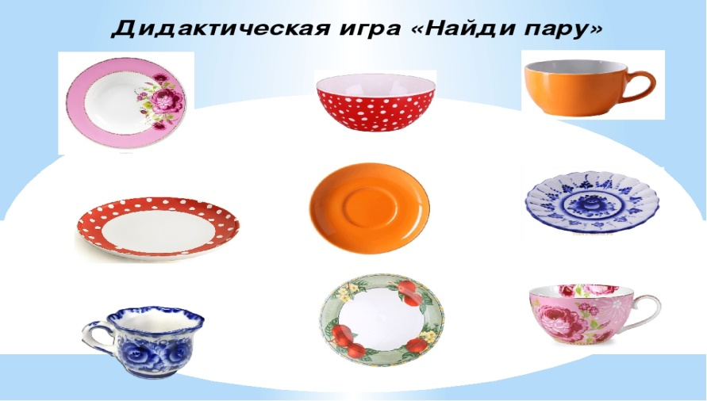  Загадки  -Это игрушка, она деревянная, в ней много сестричек, её можно раскладывать  -это матрешка.  - Это игрушка, он резиновый, круглый, мальчики любят им играть в футбол  - это мяч.  Условия для выражения детьми своих мыслей.  1.Дидактическая игра «Матрёшка какая?»  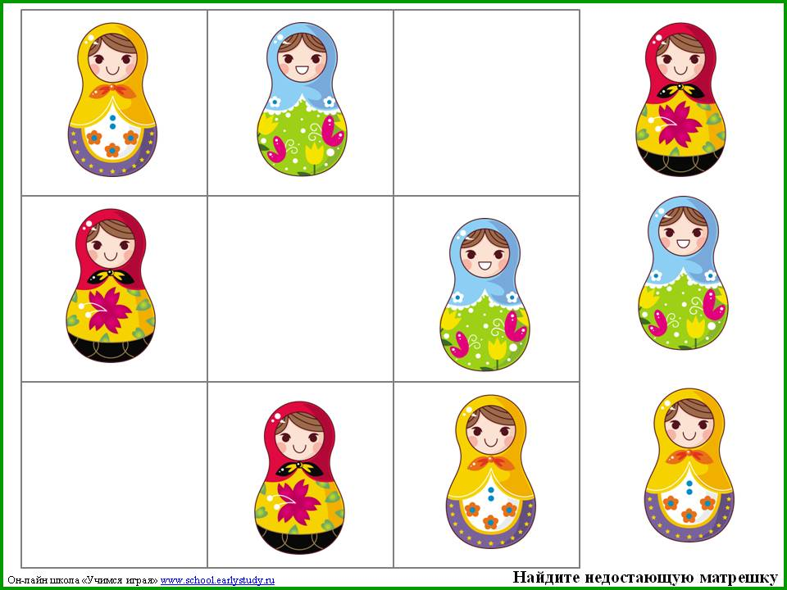  -Скажите: «Матрешка какая?»  Дидактическая игра «Мяч какой?»  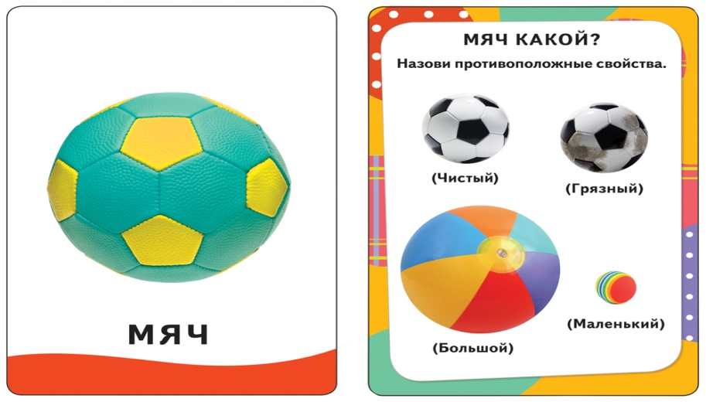- Скажите: «Мяч какой?»  Условия для развития речевой активности.  Условия для выражения детьми своих мыслей.  -Как назвать одним словом матрёшку и мяч? Что можно с ними делать ?(игрушки, играть).  стихотворение  А. Барто «Мячик».  Наша Таня громко плачет:  Уронила в речку мячик.  — Тише, Танечка, не плачь:  Не утонет в речке мяч.  Мяч. Самуил Маршак  Мой  Веселый,  Звонкий  Мяч,  Ты куда  Помчался  Вскачь?  Жёлтый, Красный, Голубой, Hе угнаться За тобой! Желтый,  Красный,  Голубой,  Не угнаться  За тобой!  Опыт : «Тонет или плавает»  Цель: Дать понятие, что легкие предметы не только плавают, но и могут « выпрыгивать» из воды; развивать смекалку, внимание, наблюдательность.  Материал: Тазик с водой, маленький резиновый мячик, салфетка.  - Поиграем с мячиком в прятки?  1. эксперимент: Помять мячик в ладонях ( он упругий, легкий), опустить в тазик с водой. Что происходит с мячиком? Почему он не тонет? (мяч плавает: он легкий)  2. эксперимент: Дети погружают мячик на дно тазика, немного придерживают его рукой и резко отпускают. Что произошло с мячом? ( мяч выскакивает на поверхность воды ( мячик внутри заполнен воздухом, он легкий – легкие предметы не тонут, вода выталкивает легкие предметы на поверхность).  Мы убедились с вами, что мяч плавает, потому что внутри воздух.  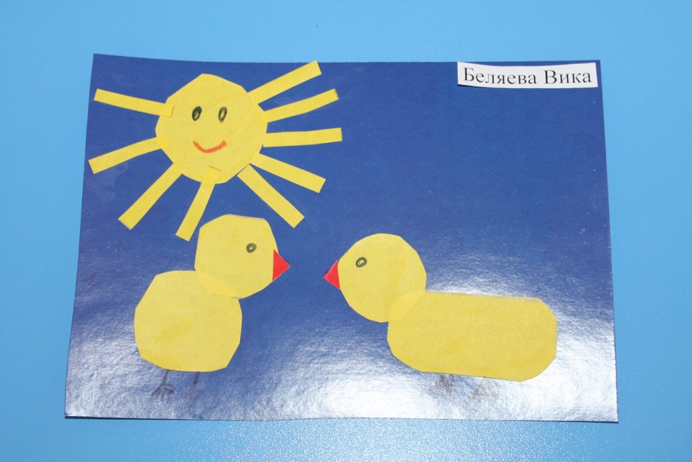  Взрослый уточняет представление детей о технике вырезания круга из квадрата способом закругления уголков. Советует сначала вырезать самый большой круг для солнца и приклеить его в верхней части листа. А затем уже вырезать и приклеивать цыплят. Показывает сначала незавершенную аппликацию – композицию из 5 кругов: вверху по центру самый большой круг – солнце, ниже по бокам – силуэты цыпленка и утенка (круг – туловище + кружок - голова). Затем демонстрирует завершенные композиции и советует дорисовать по своему представлению детали: для цыпленка с утенком – клювики, глаза, крылышки, хвостики, для солнышка – лучики и лицо.  Во время рисования передохните ,проделайте пальчиковую гимнастику  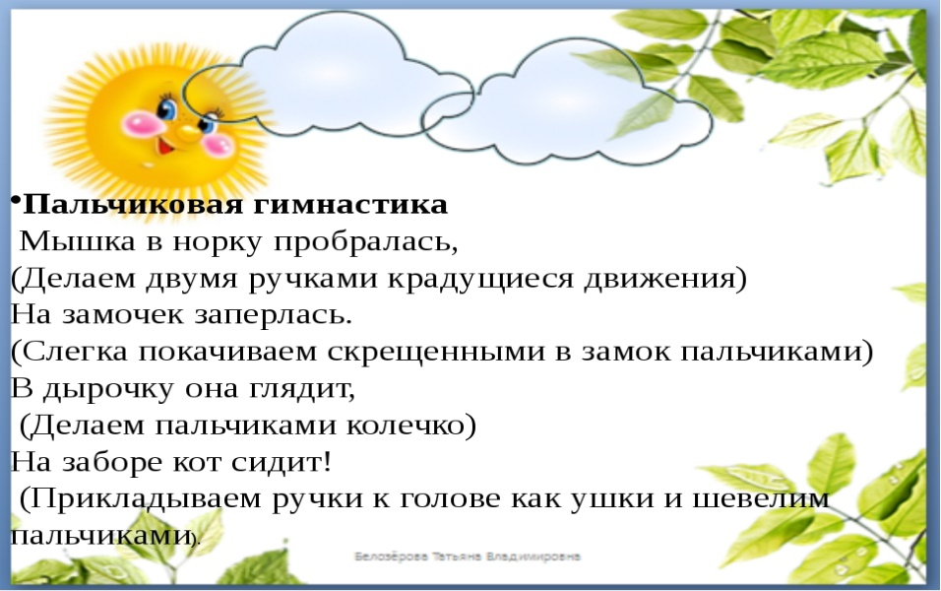  Вот мы с вами и прибыли в страну "Математика". В этой стране, в честь нашего приезда устроен праздник. На площади развешаны разноцветные воздушные шары. (на мольберте 5 воздушных шариков разного цвета).  - Посчитайте по порядку воздушные шары (первый, второй).  - Сколько всего воздушных шаров вы видите? (5)  - Одинаковые ли шар?  - Скажите, чем отличаются шары? (Шары отличаются цветом).  - Какого цвета первый, третий, пятый шарик  - Который по счёту стоит красный шар? Жёлтый? Синий? И т. д.  -Какая форма у шаров?  - Вдруг подул ветер, и один воздушный шар улетел.  - Которого по счёту шара нет?  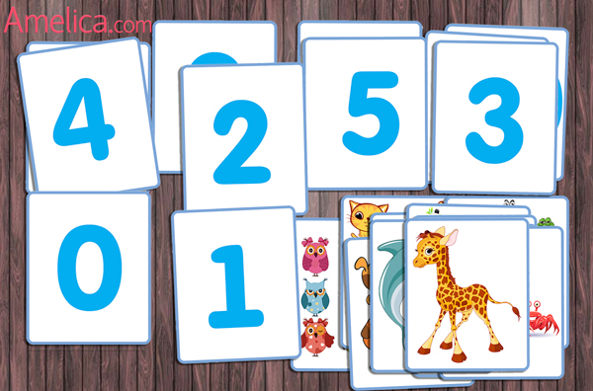  ИГРА «ЦИФРЫ ПЕРЕПУТАЛИСЬ»  Из – за звездного урагана все цифры перепутались. Какая цифра не на своем месте? (ответ детей). Поставьте на место цифру 1.  — Какая цифра стоит перед цифрой 3?  — Какая цифра стоит после цифры 1?  — Какая цифра стоит между цифрами 3 и 5?  Игра «Когда это бывает?»  Завтракаем мы утром, а ужинаем… (вечером)  Спим мы ночью, а делаем зарядку …...(утром)  Солнце светит днем, а луна …..( ночью)  Ужинаем мы вечером, а обедаем …...(днем)  В садик мы идем утром, а из садика …...(вечером)  ФИЗКУЛЬТМИНУТКА  Раз – подняться, потянуться,  Два – согнуться, разогнуться,  Три – в ладоши 3 хлопка,  Головою три кивка.  На четыре – руки шире,  Пять – руками помахать  И на место тихо встать.

Рекомендуемые для просмотра видеоролики по безопасности

